PowerPoint 學習教材

PowerPoint 簡介 第1頁

簡報內容的編輯 第4頁

簡報內容的格式化 第7頁

圖片的應用 第8頁

繪圖物件的使用 第10頁

母片的使用 第12頁

組織圖和表格的應用 第14頁

動畫效果的設計 第16頁

簡報的放映及印表 第18頁

PowerPoint 簡介

PowerPoint是什麼?
PowerPoint是一個製作簡報的應用軟體。您不需要再辛苦的製造投影片，或報告時手忙腳亂的換投影片，藉由PowerPoint，您可以輕鬆的完成公司業務的簡報、上級單位視察的簡報、產品發表會的簡報、教師授課的教材內容等等，各式各樣的簡報。

啟動PowerPoint
1. 啟動PowerPoint的方法有許多種，最普遍的是使用「開始」鈕：
開始➔程式集➔Microsoft PowerPoint
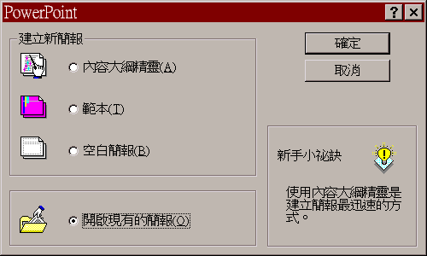
2. 每次進入PowerPoint都會出現下面的「啟動對話方塊」，可選擇建立新簡報的方式或開啟舊有的簡報。

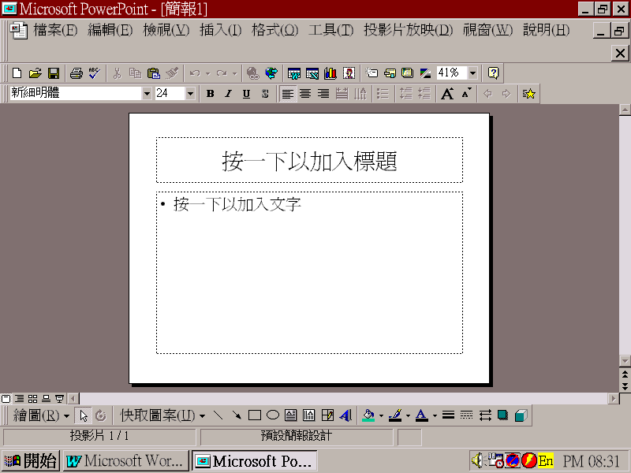
認識PowerPoint的環境
標題列:可由此看出目前編輯的檔名
功能表
工具列
檢視模式

狀態列
投影片編輯區

建立第一份簡報
現在我們用「內容大綱精靈」，快速的建立一份簡報文件。
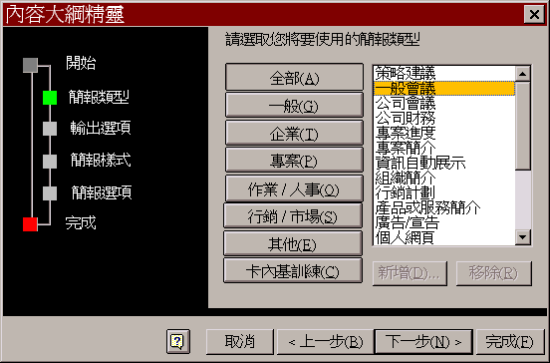
- 第一個畫面直接按「下一步」
- 第二個畫面可看到有許多的簡報類型可供您選擇，這次我們先選「一般會議」,再按「下一步」

- 第三個畫面選擇「簡報、非正式會議和備忘稿」
- 第四個畫面選擇「彩色螢幕」和要列印備忘稿
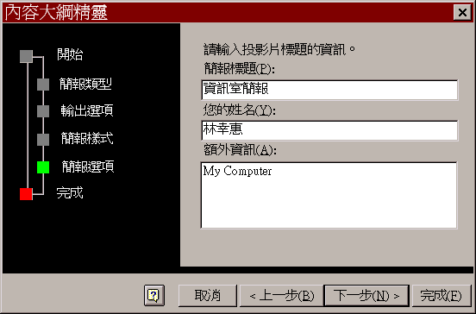
- 第五個畫面輸入要做的簡報標題、自己的姓名和相關資訊

- 最後按「完成」，如此就做好了您的第一份簡報。請先儲存簡報文件，檔名為「第一份簡報」。

簡報的檢視模式
PowerPoint提供了五個不同檢視模式，有下列兩種切換方式：
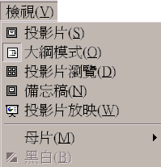1. 使用功能表的「檢視」功能下拉選單做選擇
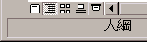2. 使用編輯視窗左下角的功能按鈕

接下來說明這五種檢視模式的功用:

(a) 投影片模式
在此檢視模式下，每一畫面的簡報視窗只顯示一頁的投影片內容，可由右側捲軸或「PageUP」「PageDown」按鍵切換上下頁投影片。

(b) 大綱模式
在此檢視模式下，螢幕將顯示投影片的各層次標題及內容，整份簡報內容一目了然，使用者較易於進行文字的編輯。

(c) 投影片瀏覽模式
在此檢視模式下，螢幕將顯示多張投影片，方便使用者針對某些投影片做複製、刪除、調整順序。

(d) 備忘稿模式
在此檢視模式下，螢幕將一張投影片分成上、下兩部份，上方是縮小的投影片，下方是打上註記備忘資料的地方，將來印表時可選擇是否印出備忘稿。

(e) 投影片放映模式
在此檢視模式下，將投影片一張張放大到全螢幕播放；如果設計上有動態或或聲音等設定，必須在此一模式才能呈現出效果。

簡報內容的編輯

開啟現有的簡報檔案
利用功能「檔案」→ 「開啟舊檔」指令，將上一章完成的「第一份簡報」載入到PowerPoint。

大綱模式的編輯
在大綱模式下，提供下面的工具列按鈕:
升級:資料向上升一層級
降級:資料向下降一層級
向上移動:將選定的投影片向上移動
向下移動:將選定的投影片向下移動
隱藏選擇:設定游標所在的投影片，只顯示標題部份
展開選擇:設定游標所在的投影片，顯示所有內容
顯示標題:設定只顯示所有投影片的標題
顯示全部:顯示所有投影片的內容
顯示格示:切換是否要顯示原來的文字格式

1. 編輯投影片內容
在大綱模式下，可直接做文字的編輯、增刪、搬移。
練習: 將第3張投影片的討論標題改為
- 新進員工訓練事宜
- 千禧年危機因應對策

2. 增刪投影片
新增投影片: 按工具列的「新投影片」或功能表「插入→新投影片」，將會在游標所在投影片之下插入一新投影片
練習: 在第3,4頁間插入一新投影片
刪除投影片: 將游標移到要刪除的該頁投影片，當游標變成四向箭頭時按下，再按「Delete」鍵或功能表「編輯→刪除投影片」
練習: 將剛才新增的第4頁刪除

3. 調整投影片順序
要調整順序時，可利用「向上移動」和「向下移動」鈕，或直接用滑鼠拖曳(必須在滑鼠指標變成四向箭頭時)
練習: 利用「向上移動」鈕將第5頁往上移三次，再以滑鼠拖曳方式拉回原位
4. 資料層級的升降
可利用「升級」和「降級」鈕，改變文字的層級
練習: (a) 在第3頁的”新進員工訓練事宜”之下，再打入
- 訓練課程規劃
- 上課時間分配
(b) 再利用「降級」鈕將這兩項降一級,變成附屬在”新進員工訓練事宜”之下

投影片模式的編輯
1. 編輯投影片內容
在投影片模式下，可點選文字後直接做編輯、增刪、搬移。
練習: 將第4張投影片的主標題改為”新進員工訓練事宜”

2. 增刪投影片
新增投影片: 按工具列的「新投影片」或功能表「插入→新投影片」，將會在目前所在投影片之後插入一新投影片
練習: 在第5,6頁間插入一新投影片

刪除投影片: 移到要刪除的該頁投影片，再按功能表「編輯→刪除投影片」
練習: 將剛才新增的第6頁刪除

投影片瀏覽模式的編輯
1. 增刪投影片
新增投影片: 先在要插入新投影片的位置按一下滑鼠，再按工具列的「新投影片」或功能表「插入→新投影片」
練習: 在第3,4頁間插入一新投影片，在5,6頁間插入一新投影片
刪除投影片: 點選要刪除的投影片(若有多張同時要刪除,可在點選時配合「Shift」鍵)，再按功能表「編輯→刪除投影片」或「Delete」鍵
練習: 將剛才新增的兩頁同時刪除

2. 調整投影片順序
要調整順序時，可利用此方式，將投影片拉到適當位置
練習: 將第7頁移到第9頁之後

3. 複製投影片
若有兩張投影片內容類似，第二頁可用複製的方式再做修改。複製的方法和調整投影片順序差不多，只是在拖曳滑鼠之前，要先按著「Ctrl」鍵即可
練習: 將第8頁複製一份到第9頁之後

建立備忘稿
要建立備忘稿時，必須切換至備忘稿模式，在備忘稿資料編輯區按滑鼠左鍵，即可進行編輯。若覺得字體太小，可按工具列的「縮放」調整顯示比例。

投影片放映
若要撥放投影片，可切換到投影片放映模式，會從目前所在該頁開始放映。

建立第二份簡報
除了上一章所介紹以「內容大綱精靈」的方式建立簡報，尚可用「簡報設計範本」來建立更適合自己需求的簡報。其步驟如下: 按功能表「檔案→開新檔案」再按「簡報設計範本」，然後選擇適合的範本，再選擇版面配置方式，即可開始輸入簡報內容，隨時可新增一頁投影片繼續編輯。
練習: 以此方式建一份「自我介紹」的簡報，然後存檔，檔名為「自我介紹」

簡報內容的格式化

字型變化
字型變化的方式和其它Office軟體一樣，先選取要做變化的文字，再按格式工具列中的功能鈕或按功能表「格式→字型」做多種格式變化，包括字型、大小、樣式、效果、及色彩。

段落變化
1. 段落間距調整: 可按格式工具列中的 或來放大或縮小行距，或使用功能表「格式→行距」來做設定
2. 段落對齊方式調整: 可按格式工具列中的來設定對齊方式，或使用功能表「格式→對齊」來做設定

文字走向
1. 文字區塊調整: 可以輸入文字的幾個區域，稱為「文字區塊」，輸入文字時四周會有條紋線條即為其邊界，滑鼠按著邊界拖曳可移動區塊位置，滑鼠按著邊界上的小方格拖曳可改變區塊大小
2. 文字走向調整: 文字區塊內文字的排列方式可以是直排或橫排，可由格式工具列中的來切換

設定項目符號
可由格式工具列中的來切換要不要項目符號，PowerPoint也提供了許多符號可選擇，從功能表「格式→項目符號」可帶出許多符號
練習: 將上一章做的簡報「自我介紹」應用各種格式設定

圖片的應用

投影片版面配置
每新增一投影片都會先問您要使用的版面配置，若已選好並開始打資料了，才想要更改版面配置，那也沒關係，只要利用功能表「格式→投影片版面配置」，便可重新設定版面配置。
若提供的製式規格沒有您要的，也可先選一個類似的版面配置，再以功能表「插入→文字方塊」來增加文字區塊，或點選文字區塊的邊界再按“Delete”鍵來刪除文字區塊，並配合上一章所教的文字區塊調整方式，就可做出符合您需要的版面

投影片色彩配置
隨時可用功能表「格式→套用簡報設計」來改變套用的簡報範本，也可再用功能表「格式→投影片色彩配置」來改變背影的色彩

自定背景
若覺得提供的色彩配置太少，可用功能表「格式→背景」做更多樣化的色彩變化，可設定為漸層、材質、圖樣、圖片或其它色彩。

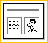 美工圖庫
1. 若當初選擇的版面配置是如右圖，可直接在右側的圖片區快按兩下滑鼠，進入美工圖庫選擇圖片。
2. 若當初選擇的版面配置不是如右圖，可用功能表「插入→圖片→美工圖案」來進入美工圖庫
3. 編修美工圖片
- 更換圖片: 若想把已經在投影片上的美工圖片換成另一個，只要在該圖片上快按兩下滑鼠，就可進入美工圖庫重新選擇圖片
- 修改大小: 點選該圖片，四周會出現小方塊，滑鼠拖曳小方塊便可改變圖片的大小（若在拖曳滑鼠前，先按住”Ctrl”鍵不放，再拖曳之，會以圖形中心為基來縮放大小）
- 修改位置: 點選該圖片，滑鼠變成四向箭頭時，拖曳滑鼠便可搬移圖片
- 藉由修改圖大小及位置，可插入多張圖片

4. 變更美工圖片色彩及組合
若想創出具有個人風格的圖案，也可多費點心思做變化
- 重組美工圖片: 先點選該圖片，再點選繪圖工具列上的「繪圖」按鈕，然後選擇”取消群組”，這時會出現下列對話框，按”是”，就會看到圖片被分成個別的物件，可點選任一個物件拖曳移動位置
- 修改圖片色彩: 圖片被分成個別的物件之後，可點選任一個物件再按繪圖工具列上的來改變填滿的色彩或邊框的色彩

插入圖片
- 插入圖片: 若在美工圖庫中，並沒有找到理想的圖片，而您有其它個別圖形檔(例如從網頁上抓下的圖片)，也可插入到投影片中。按功能表「插入→圖片→從檔案」，選擇圖片檔所在的位置及檔名，即可完成。
- 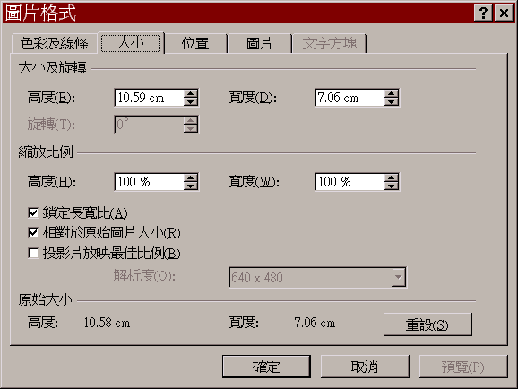修改大小: 可如美工圖片一樣，用滑鼠拖曳圖片四周的小小方塊，即可調整大小；若要精確地設定尺寸，可在圖片上按滑鼠右鍵，選擇「圖片格式」，點選”大小”標籤，設定「高度」、「寬度」或「縮放比例」。

- 刪除圖片: 點選該圖片，然後按”Delete”鍵即可

繪圖物件的使用

輔助工具的認識
在此先介紹繪圖時可能會用到的工具，善用這些輔助功能，將可助您一臂之力。
- 尺規
要開啟「尺規」功能，要到功能表「檢視→尺規」點一下，確定在”尺規”之前有”✓”，則表示已開啟。尺規的功用是讓您能精確地掌握繪圖的位置。
- 輔助線
使用尺規給了我們很大的方便，但有時圖案離尺規太遠，不易對準尺規，此時可利用輔助線來協助。要開啟「輔助線」功能，要到功能表「檢視→輔助線」點一下，確定在”輔助線”之前有”✓”，則表示已開啟。
- 顯示比例
有時畫面太小，一些細部的修改會覺得十分吃力，此時可以放大顯示比例，讓眼睛舒服些。可由工具列的「縮放」來調整比例。

簡單圖形的繪製
PowerPoint的繪圖工具列提供了許多的繪圖工具，包括基本的幾何線條和多樣化的快取圖案，配合上線條色彩、填滿色彩、陰影和立體的變化，就可輕鬆畫出各式各樣的圖案；只要您親自動手試試看，即能了解其便利性。

圖形的旋轉及複製
- 繪圖工具列的「繪圖」鈕有一項「旋轉或翻轉」的功能，提供固定角度的翻轉或任意角度的自由旋轉，可將畫好的圖案再做變化。
- 畫好的圖案若要重覆出現幾次，可利用複製的功能。只要先點選要複製的圖案，再按「編輯」功能表的「複製」、「貼上」即可；或是先按著”Ctrl”鍵，再用滑鼠拖曳要複製的圖案，也可以做到複製。

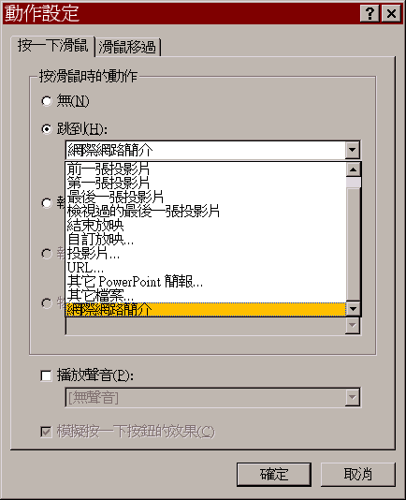
動作按鈕的設定
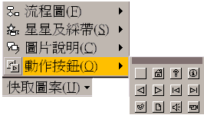繪圖工具列的「快取圖案」鈕有一項「動作按鈕」的功能，可以插入在投影片中適當的位置，設定想要的動作，達到按鈕的功能。

層的觀念
當繪製的圖案有重疊時，就要考慮到「層」的觀念，先畫的圖案會被放在最下層，接下來畫的會蓋在上面，一層一層地堆疊上去，可以利用繪圖工具列的「繪圖」鈕有一項「順序」的功能，來調整圖案物件的層次順序。

插入文字藝術師
在PowerPoint一樣有文字藝術師的功能，在繪圖工具列上有一文字藝術師的按鈕
，適合做大標題或浮水印。

母片的使用

母片的功能
前面幾章我們用到「簡報設計範本」清單來挑選投影片的模樣，但是這些範本可能不完全符合您的需要，若您必須每頁投影片自己去調整文字區塊的位置、大小或標題行的格式，那可是一大麻煩，這時就要用到「母片」了。所以母片的功能是在設定每張投影片的預設格式，包括：
- 設定每張投影片的背景
- 設定每張投影片的色彩配置
- 設定標題的樣式
- 設定文字及項目符號的樣式
- 設定每張投影片都會出現的物件(文字、圖形、頁首尾、日期及頁碼)

PowerPoint提供四種母片類型:
- 投影片母片
- 標題母片
- 講義母片
- 備忘稿母片
在此只介紹前兩種的設定，因為後面兩種也是類似的設定方式。

投影片母片的設定
既然稱為投影片母片，表示其它投投影片上的格式特性都是以”她”為基礎而發展出來的，所以如果每一張投影片都要做相同的修改時，只要在母片上做好修改，一次就OK了。一般模式是看不到母片的，必須選取功能表「檢視→母片」，選擇「投影片母片」，就會看到母片了。
雖然母片比較特別，但它的編輯方式都和在一般投影片上的一樣，所以前面章節介紹的功能都可運用上。

練習一: 在投影片上加入公司標幟
- 先切換到投影片母片
- 點選繪圖工具列上的「文字方塊」按鈕
- 在投影片右上角拉出一文字方塊，輸入公司名稱
- 再插入美工圖庫，挑選一個喜歡的圖案(當然也可以自己畫)，調整大小，也移到右上角
- 關閉母片

此時去看看每張投影片，右上角就都有同樣的標幟了

練習二: 編輯母片文字樣式
在投影片母片的畫面上，您會看到許多文字區塊，您只要用滑鼠在要設定格式的文字區塊內點一下，就可以開始執行格式設定了
- 先切換到投影片母片
- 在標題行上點一下
- 設定字型及色彩
- 關閉母片
此時去看看每張投影片，標題行都改成設定的字型及色彩

練習三: 您可以自行去設定母片的格式，如調整文字方塊的大小或位置或增刪文字方塊，再看看對每張投影片的影響

標題母片的設定
因為簡報封面下的文字，通常都和投影片內容中的文字格式不太一樣，所以另外提供了標題母片來針對簡報封面做設定。一樣是選取功能表「檢視→母片」，選擇「標題母片」。在標題母片上，編輯方式和投影片母片的一樣，差別是你此時做的修改只對封面投影片有效。

組織圖和表格的應用

組織圖的應用
- 組織圖的產生
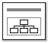有兩種方式可以進入組織圖的操作環境
- 在設定「投影片版面配置」時，就選擇有組織圖的配置，
然後在加入組織圖的虛線框內用滑鼠快點兩下，就可進入組織圖操作視窗。

- 若不想改變版面配置，也可直接在投影片上插入組織圖，選取功能表「插入→圖片」，點選組織圖，就可進入組織圖操作視窗。

- 輸入文字
進入組織圖操作視窗之後，會看到最常見的四格組織圖表，用滑鼠在任一方塊上點一下，就可以輸入文字；但注意，每個方塊最多只能容下四行字，而方塊的寬度會隨著每行的文字長度而調整。

- 格式的設定
- 方塊內的文字也都能做格式的調整，先選取要設定的文字，再選取「文字」功能表，即可去設定字型、色彩和對齊方式。
- 方塊本身也可做格式的調整，先點選要設定的方塊，再選取「方塊」功能表，即可去設定方塊的色彩、陰影和框線格式。
- 方塊間的連接線也可做格式的調整，先點選要設定的連接線，再選取「行」功能表，即可去設定連接線的寬度、樣式和色彩。

- 架構的調整
到目前為止，組織圖還是一開始的四格組織圖，必須依實際狀況再做調整。此時可用到工具列的按鈕來擴充組織。

練習: 試著完成如下的組織圖

表格的應用
PowerPoint也提供了和Word一樣的表格功能，操作簡易。有三種方式可編輯表格：
- 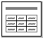在設定「投影片版面配置」時，就選擇有表格的版面配置，
然後在加入表格的虛線框內用滑鼠快點兩下，輸欄數和列數，

- 若不想改變版面配置，也可直接按工具列上的插入Word表格按鈕拖曳選取所需的欄和列數，就可進入表格的編輯畫面。

- 也可點選繪圖工具列上的手繪表格按鈕再到投影片上拉出一矩形區域，即產生一大方框，再自己手繪表格線

不管用什麼方式，最好都要開啟「表格工具列」，才方便設定表格的格式。

練習: 試著完成下列表格
項目 | 趣味競賽 | 親子競賽 | 男子3000公尺 | 大隊接力
時間 | 9:00  |  10:00 | 10:00  |  10:30 | 10:30  |  11:20 | 11:20  |  12:00

動畫效果的設計

投影片間的切換效果
現在我們已完成了屬於自己完整的簡報，相信您也播放過許多次，但是一成不變的播放方式，好像還不夠吸引人，所以我們要讓投影片動起來。

首先來設計換頁的特效，選取功能表「投影片放映→投影片切換」，就會出現如下的設定畫面，可設定換頁時的特效、音效和換頁的方式。
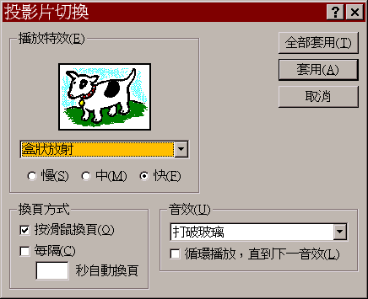
本章所做的特效設定，均需到「投影片放映」模式才能看到

若您在播放時，因某些暫時的因素，希望某幾頁不要呈現出來，這時候可以先將它們暫時隱藏起來，可到「瀏覽」模式，點選要隱藏的投影片，再按功能表「投影片放映→隱藏投影片」，即可完成；若要取消隱藏，重覆同一動作即可。

投影片上的物件動畫效果
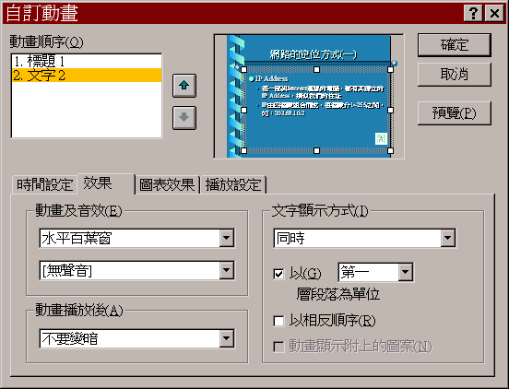
接下來我們希望投影片上的物件也能動起來，這時切換到「投影片檢視」模式，捲動到要設定動畫的投影片，再按功能表「投影片放映→自訂動畫」，就會出現如下的設定畫面，可針對該頁的每一物件設定動畫和音效。
「預覽」鈕可先看看動畫效果，不滿意立刻可改；另外在功能表「投影片放映→預覽動畫」，也可迅速看到播放的預覽。

簡報的放映及印表

播放簡報
PowerPoint提供三種簡報的播放方式: 1. 由演講者簡報 2. 觀眾自行瀏覽 3. 在資訊站瀏覽。可以視實際情況選擇任一種方式，其設定方式為: 按功能表「投影片放映→設定放映方式」，然後在下面的對框中設定放映類型、投影片範圍和換頁方式，按”完成”後即設定好放映方式
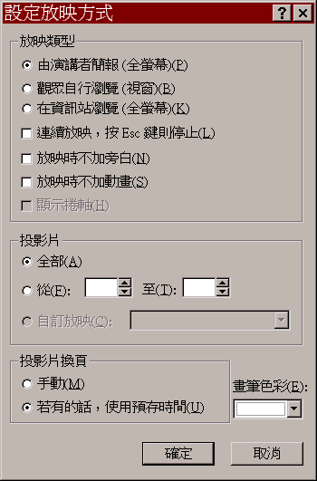
再來介紹這三種播放方式:
- 由演講者簡報
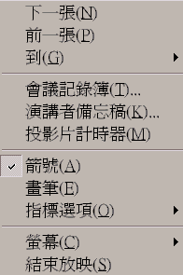這就是我們前面所用到的方式，由提報人在現場作報告，在簡報進行中，可自動或者是手動播放，隨時可停下來和觀眾討論，也就是提報人可視情況來調整簡報的步調。在播放當中，隨時可按滑鼠右鍵，出現下面的功能，做些設定。
可指定跳到某頁投影片
可指定跳到某頁投影片
可切換滑鼠指標為箭號或畫筆，直接在播放的投影片上做記號

- 觀眾自行瀏覽
這是一種由要查閱簡報內容的人，透過網路在電腦螢幕上，自行瀏覽簡報的方式。會將簡報顯示在一個視窗中放映。動畫及投影片的進行，可以依預定的時間自動播放，或用垂直捲軸控制進行的步調。

- 在資訊站瀏覽
這是一種自動而且會重覆播放的簡報方式，所以如果你是在某些特定地點或展示攤位，要播放一些沒有特定對象的簡報，當作廣告用，就可以採用這種方式。

排練
前面在簡報的時程安排上，可以是手動控制或設定每隔幾秒翻頁，還有第三種方式，就是實際演練一次，錄下每張投影片要停留的時間。操作過程如下：
- 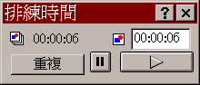點選功能表「投影片放映→排練時間」，這時會進入投影片放映模式，不同的是，在螢幕右下角會多出一個「排練時間」的對話方塊。
- 實際進行簡報演練
- 完成每一張投影片的報告內容後，點一下滑鼠左鍵或按”Enter”翻頁
- 當您完成報告後，畫面上會出現一個訊息框，詢問您是否要使用剛才錄下來的播放時間，點選”是”按鈕。這樣錄下來的時間，會取代先前設定的翻頁時間。
- 接下來的訊息框，是詢問您是否要進入投影片瀏覽模式，一樣點選”是”按鈕。
- 這時會看到每張投影片的左下列出了排練時錄下來的時間。

頁首及頁尾的設定
點選功能表「檢視→頁首及頁尾」，會出現如下的對話框，可設定是否要在投影片上插入日期、頁碼和頁尾，至於這些資料的顯示位置和格式，可以到母片中去修改。
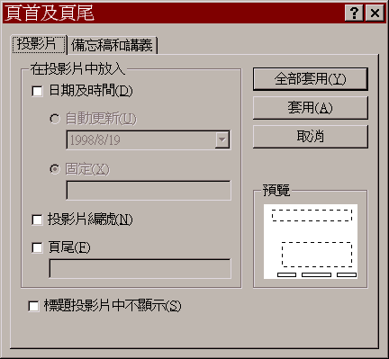

列印
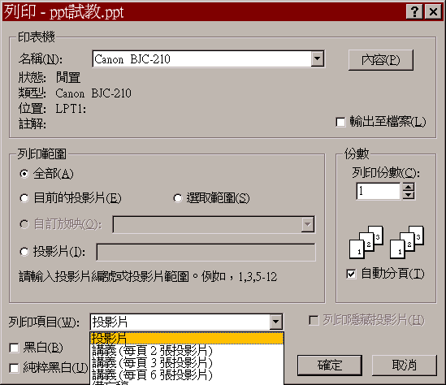
點選功能表「檔案→列印」，會出現如下的對話框，可設定要列印的範圍和項目。

